UNIVERSITE BADJI MOKHTAR ANNABA.
Faculté des sciences de l’ingéniorat.
Département d’Electronique.
Matière : TP EF2
TP n°2
Amplificateur de puissance : Amplificateur classe A (Emetteur commun).
1 .But de la manipulation
Étude d'un amplificateur de tension de faible puissance en classe A.
L’étudiant doit réaliser les différents montages amplificateurs à l’aide du MODULE 23003 , faire les différents calculs pour connaitre la position du point de repos sur la droite de charge statique ( DCS en régime continu : STATIQUE) et visualiser les signaux d’entrée Ve et de sortie Vs à l’aide de l’oscilloscope pour faire les différents calculs en régime DYNAMIQUE des paramètres caractéristiques des amplificateurs :impédance d’entrée Ze, impédance de sortie Zs, Gain en tension Gv, Gain en courant Gi.

2. Matériels utilisés.
- Module 23003
- Boite de câblage (différents fils + strap).
- Alimentation stabilisée
- Générateur BF, Ampèremètre, voltmètre, Oscilloscope.

3. MONTAGE AMPLIFICATEUR A TRANSISTOR EMETTEUR COMMUN EC (Polarisation fixe ; Emetteur à la masse) :
.
En se réfèrent au circuit ci-dessous, réaliser le montage de la fig 23003-bloc a.1.
- Polariser le montage à l’aide de l’alimentation (branchement +12v).
- Mesurer à l’aide de l’Ampèremètre les valeurs des courants Ib et Ic.
- Ajuster VR4 à la valeur de 1MΩ, relever les valeurs d’Icsat et de Ib correspondants.
- Ajuster VR4 de telle manière à obtenir VCE= ½ Vcc, puis mesurer à l’aide du voltmètre la valeur de VBE.
- Connecter le générateur BF à l’entrée Ve puis relever la forme et amplitude du signal de sortie Vsmax sans distorsion à l’aide de l’oscilloscope. Relever le signal Ve qui correspond à Vsmax sans distorsion.
- Conserver le signal d’entrée Ve, puis agir sur VR4 jusqu’à la distorsion du signal de sortie.
- Donner la valeur du gain en tension Gv pratique.
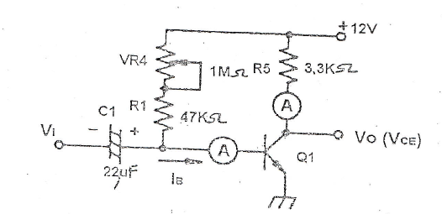
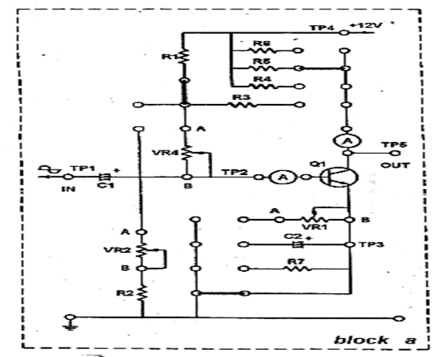
Figure : 23003 bloc a.1

4. MONTAGE AMPLIFICATEUR A TRANSISTOR EC (Polarisation fixe avec VR1 sur Emetteur) :
En se référent au circuit ci-dessous :
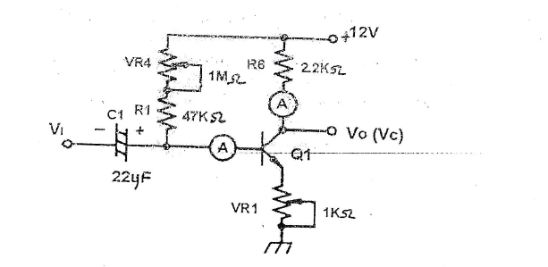
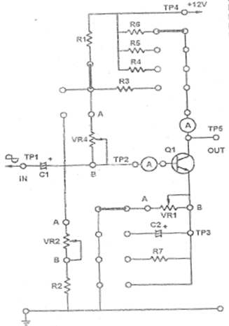
Figure : 23003 bloc a.2

- réaliser le montage de la figure 23003 bloc a.2
- Polariser le montage à l’aide de l’alimentation (branchement +12v et Ve débranchée).
- Mesurer à l’aide de l’Ampèremètre les valeurs des courants Ib et Ic.
- Fixer VR1 à 0 Ω.
- Ajuster VR4 à la valeur de 1 MΩ, relever les valeurs d’Icsat et de Ibsat correspondants.
- Ajuster VR4 de telle manière à obtenir VCE = ½ Vcc, puis mesurer à l’aide du voltmètre la valeur de VBE
- Connecter le Générateur BF à l’entrée Ve, puis relever la forme et l’amplitude du signal de sortie Vsmax sans distorsion à l’aide de l’oscilloscope.
- Relever le signal Ve qui correspond à Vsmax sans distorsion
- Conserver le signal d’entrée Ve, puis agir sur VR4 jusqu’à la distorsion du signal de sortie. Donner la valeur de VR4.
- Donner le schéma Equivalent du montage, puis calculer Ze, Gv et Gi
- Fixer VR1 à 1KΩ et refaites les mêmes opérations de f à h.

5. CONCLUSION et COMPARAISON.

